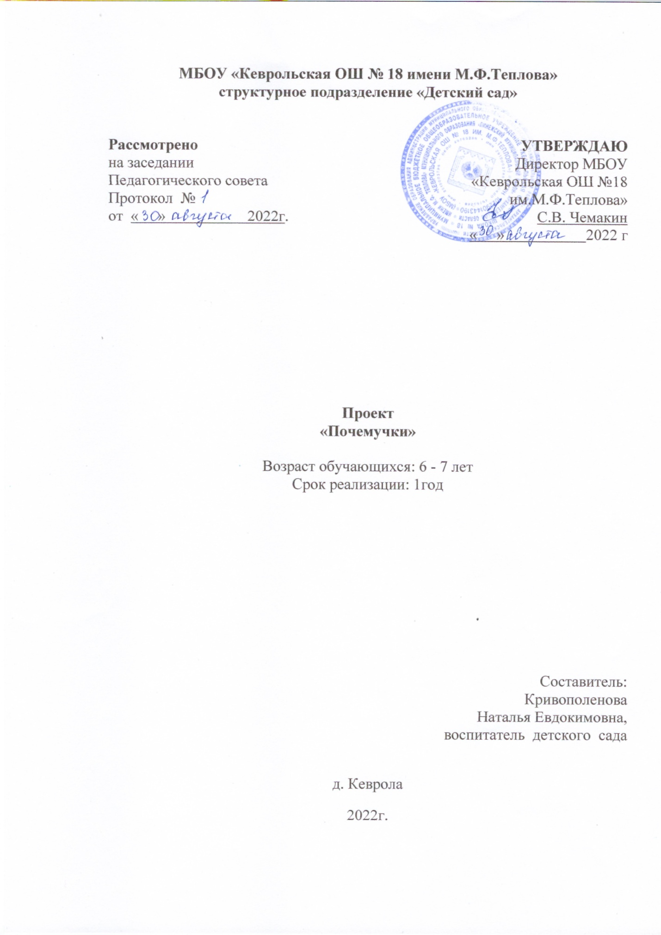

Пояснительная записка
Характерной чертой детского поведения является постоянное стремление к познанию, к нахождению нового. Ребенок растет, стремится к самостоятельности, интересуется окружающим миром, где ему хочется все потрогать и попробовать.
В условиях быстро меняющейся жизни от человека требуются не только владение знаниями, но и умение добывать эти знания самому и оперировать ими, мыслить самостоятельно и творчески. Мы, педагоги, хотим видеть наших воспитанников любознательными, общительными, творческими личностями, умеющими ориентироваться в окружающей обстановке. И одной из основных задач детского сада – поддержать и развить в ребенке интерес к исследованиям, открытиям, создать для этого необходимые условия.
В Федеральном государственном образовательном стандарте дошкольного образования говориться о том, что «познавательное развитие предполагает развитие интересов детей, любознательности и познавательной мотивации; формирование познавательных действий; развитие воображения и творческой активности; формирование первичных представлений об объектах окружающего мира, о свойствах и отношениях объектов окружающего мира». В одном из основных принципов дошкольного образования отмечено, что формирование познавательных интересов и познавательных действий ребенка организуется в различных видах деятельности.
Такие ученые как, В.А. Запорожец, С.Л. Новоселова, А.Н. Поддьяков, считают дошкольное детство наиболее сенситивным периодом для развития познавательной активности ребенка. Эффективным методом развития детской любознательности, а впоследствии познавательной активности, по их мнению, является детское экспериментирование.
Экспериментирование, исследования, опыты – любимое занятие дошкольников. Это объясняется тем, что им присуще наглядно-действенное и наглядно-образное мышление, и экспериментирование, как никакой другой метод, соответствует этим возрастным особенностям. В дошкольном возрасте он является ведущим способом познания мира. Знания, добытые самостоятельно, являются осознанными и более прочными.

Актуальность программы

На современном этапе развития дошкольного образования развитие познавательного интереса и активности – одна из актуальных проблем детского воспитания. Детское экспериментирование как форма деятельности используется в практике недостаточно широко, хотя является эффективным средством развития важных качеств личности, таких, как творческая активность, самостоятельность, самореализация, умение работать в коллективе.
Актуальность проекта обусловлена тем, что в основе ее лежит практический метод обучения дошкольников - экспериментирование, который дает детям реальные представления о различных сторонах изучаемого объекта, о его взаимоотношениях с другими объектами, позволяет детям самостоятельно добывать новые знания методом проб и ошибок. Эксперименты позволяют объединить все виды деятельности, все стороны воспитания.
Экспериментальная деятельность дает детям дошкольного возраста возможность самостоятельного нахождения решения, подтверждения или опровержения собственных представлений, управления теми или иными явлениями и предметами. В процессе экспериментирования ребенок получает возможность удовлетворить свою любознательность (Как? Зачем? Почему? Что будет, если?), почувствовать себя первооткрывателем, ученым. При этом взрослый не является наставником, а – равноправный партнер, участник совместных действий, что позволяет проявить ребенку собственную исследовательскую активность.

Педагогическая целесообразность
Проект «Почемучки» – исследовательская, обеспечивающая развитие познавательной активности детей через опытно-экспериментальную деятельность.
Реализация проекта способствует:
– раскрытию учебно-познавательной деятельности ребенка,
– проявлению своих возможностей в экспериментальной деятельности, на потребность ребенка в познании окружающего мира,
– на новые впечатления, где ребенок выступает как исследователь, самостоятельно воздействующий на окружающие его предметы и явления, для более полного их познания и освоения.
Проект направлен на:
– развитие познавательно-исследовательского интереса,
– внимания,
– воображения,
– мышления,
– умение понимать поставленную задачу ( что нужно сделать), способы ее достижения (как делать).
Данный проект позволит дошкольникам самостоятельно приоткрыть дверь в мир естественных наук.
Возможность использования проекта в других образовательных системах
Проект реализуется в МБОУ «Кеврольская основная школа № 18имени М. Ф. Теплова» структурное подразделение «Детский сад».

Цель проекта:
Формирование и развитие познавательных интересов детей посредством опытно-экспериментальной деятельности.
Задачи:
Обучающие:
- Формировать навыки осуществления элементарных и доступных опытов, искать ответы на вопросы, решать проблемные ситуации, выполнять творческие задания;
- Формировать навыки постановки элементарных опытов и умения делать выводы на основе полученных результатов;
- Развивать интерес, инициативность, любознательность и познавательный интерес детей в процессе элементарных исследований, экспериментов, наблюдений и опытов;
- Развивать речь, пополнение словарного запаса;
- Создание положительной мотивации к самостоятельному экспериментированию.
- Познакомить с правилами техники безопасности при проведении экспериментов;
- Воспитывать активность, самостоятельность при выполнении опытов, стремление доводить начатое до конца.

Отличительные особенности проекта
Проект предполагает:
– сотрудничество ребенка и педагога;
– сотрудничество детей друг с другом в процессе совместного решения поисковых задач;
– создание в группе гуманных и доброжелательных отношений между
детьми, что стимулирует их способность быть общительными, добрыми, любознательными, инициативными, стремящимися к самостоятельности и творчеству.
Педагогические принципы:
– научности (сообщаются знания о свойствах веществ и др.);
– системности (педагогическое воздействие выстроено в систему заданий, использование планов, схем);
– наглядности (использование наглядно – дидактического материала);
– систематичности (от простого к сложному, от известного к неизвестному);
– комфортности (доброжелательность, вера в силы ребенка);
– интегративности (интеграция с другими образовательными областями).
Сроки и этапы реализации проекта
Проект рассчитан на 1 год обучения, в объеме 20 занятий для детей 6 – 7 лет.
Режим занятий: 2 раза в месяц; продолжительность – 20–25минут. Занятия проводятся на прогулке и в групповой комнате, во второй половине дня.
Формы организации образовательного процесса предполагают проведение занятий малыми группами и индивидуально.
Форма проведения занятий – беседы, постановка и решение вопросов проблемного характера, наблюдения, опыты, занимательные игры, занятия с элементами экспериментирования.
Ожидаемые результаты
В результате выполнения проекта мною были выявлены ожидаемые результаты:
– Повысить уровень познавательной активности у детей.
– Сформировать у детей уверенность в себе посредством развития мыслительных операций, творческих предпосылок и как следствие, развитие у детей личностного роста и чувства уверенности в себе и своих силах.
– Обогатить предметно – развивающую среду в группе.
– Повысить уровень владения дошкольниками простейшими техниками экспериментирования.
– Повышение компетентности родителей воспитанников в вопросе экспериментирования с использованием простейших техник.
Формы проведения итогов реализации проекта.
– беседы;
– постановка и решение вопросов проблемного характера, наблюдения;
– опыты, эксперименты;
– игра-эксперимент;
– трудовые поручения, действия;
– проектная деятельность;
– продуктивная деятельность.
Оформление: «Книга опытов и экспериментов» (книга, созданная в течение учебного года с фотографиями, описаниями опытов, высказываниями детей);
- открытые мероприятия;

Календарно – тематический план:

№ занятий | Темы кружковых занятий | Кол-во занятий | Длитель-ность  занятия | Месяц и дата фактичес-кого проведения
1 | Вводное занятие. | 1 | 20-25 мин | 05.09.2022г.
Тема № 1 «Свойства песка»
2 | Опыт № 1, 2, 3, 4 (на прогулке) | 1 | 15 - 20 мин. | 26.09.2022г.
3 | Опыт № 5, 6, 7 | 1 | 20-25 мин. | 03.10.2022
Тема № 2 «Ветер и воздух»
4 | Опыт № 1, 2, 3, 5 | 1 | 20-25 мин. | 17.10.2022
5 | Опыт № 4, 6, 7 | 1 | 20-25 мин. | 31.10.2022
Тема № 3 «Вода»
6 | Опыт № 1, 2, 3, 4, 5,6 | 1 | 20-25 мин. | 14.11.2022
7 | Проект «Комнатный фонтан» | 1 | 20-25 мин. | 28.11.2022
Тема № 4 «Свойства льда»
8 | Опыт № 1, 2, | 1 | 20-25 мин. | 05.12.2022
9 | Опыт № 3,4 | 1 | 20-25 мин. | 19.12.2022
Тема № 5 «Снег»
10 | Опыт № 1, 2, 3 | 1 | 20-25 мин. | 13.01.2023
11 | Снежная постройка - «Снеговик» (на прогулке) | 1 | 20-25 мин. | 27.01.2023
Тема № 6 «Бумага»
12 | Опыт № 1, 2, 3 | 1 | 20-25 мин. | 13.02.2023
13 | Ручной труд – Игрушки из бумаги | 1 | 20-25 мин. | 27.02.2023
Тема № 7 «Плавает – тонет»
14 | Опыт № 1, 2 | 1 | 20-25 мин. | 06.03.2023
15 | Опыт № 3, 4 | 1 | 20-25 мин. | 20.03.2023
Тема № 8 «Магниты»
16 | Опыт № 1, 2, 3 | 1 | 20-25 мин. | 03.04.2023
17 | Опыт № 4, 5 | 1 | 20-25 мин. | 17.04.2023
Тема № 9 «Весна пришла, тепло и свет принесла»
18 | Опыт № 1, 2 | 1 | 20-25 мин. | 05.05.2023
19 | Опыт № 3, 4, 5 | 1 | 20-25 мин. | 19.05.2023
20 | Итоговое занятие. | 1 | 20-25 мин. | 22.05.2023

Содержание занятий:
Тема № 1 «Свойства песка»
Теория: Свойства сухого и мокрого песка. Свойств песка и земли. Цвет сухого и мокрого песка. Из чего состоит песок. Движение песка. Поделка «Песочные часы».
Практика: Беседа. Опыты с песком. Изготовление песочных часов. Выводы по каждому опыту.

Тема № 2 «Ветер и воздух»
Теория: Движение воздуха. Сила движения воздуха. Как работает воздух. Воздух есть везде. Природное явление – ветер.
Практика: Беседа. Опыты. Поделка - веер. Выводы по каждому опыту. Игра «Мой веселый звонкий мяч».

Тема № 3 «Вода»
Теория: Свойства воды (текучесть, прозрачность, запах, вкус, цвет, вода - растворитель). Проект «Комнатный фонтан»
Практика: Беседа. Опыты с водой. Выводы по каждому опыту. Проект «Комнатный фонтан».

Тема № 4 «Свойства льда»
Теория: Свойства льда. Таяние льда в воде. Цветные льдинки, бусы.
Практика: Беседа. Опыты с водой и льдом. Выводы по каждому опыту.

Тема № 5 «Снег»
Теория: Свойства снега. (белый, пушистый, легкий, холодный, липкий, плохо лепится, блестящий, таят в тепле). Превращение снега в воду. При каких условиях получится снеговик.
Практика: Беседа. Опыты. Снежная постройка - «Снеговик».

Тема № 6 «Бумага»
Теория: Свойства и качества бумаги (цвет, толщина, гладкость, впитываемость).
Практика: Беседа. Опыты с бумагой. Выводы по каждому опыту. Рисунок «Радуга». Поделка оригами.

Тема № 7 «Плавает - тонет»
Теория: Свойства предметов (тяжелые, легкие предметы из различных материалов)
Практика: Игровая ситуация. Опыты. Выводы по каждому опыту.

Тема № 8 «Магниты»
Теория: Знакомство с понятием магнит. Формирование представлений о свойствах магнита. Активизация знаний детей об использовании магнита.
Практика: Беседа. Опыты с магнитом. Выводы по каждому опыту.

Тема № 9 «Весна пришла, тепло и свет принесла»
Теория: Значение тепла, света и воды в жизни растений. Солнечный зайчик. Свет.
Практика: Беседа. Опыты с растениями. Игровая ситуация «Солнечный зайчик». Игра-эксперимент «Мишкин фонарик». Выводы по каждому опыту.

Условия реализации проекта
Материально-техническое обеспечение:
- Группа для занятий
- Оборудование: ноутбук, микроскоп,
- Инструменты и материалы:
– Приборы – помощники: увеличительные стекла, компас, магниты;
– Разнообразные сосуды из различных материалов разного объёма;
– Природный материал: камешки, глина, песок, ракушки, шишки, листья деревьев, семена;
– Утилизированный материал: кусочки ткани, дерева, пластика;
– Разные виды бумаги: обычная, картон, тонкая, плотная, салфетки бумажные;
– Красители: гуашь, акварельные краски, пищевые красители;
– Прочие материалы: зеркала, формочки, соль, сахар, кофе, сито, пипетка медицинская, песочные часы.

Список информационных ресурсов.
Список литературы для педагогов:
1. От рождения до школы. Инновационная программа дошкольного
образования /Под ред. Н. Е. Вераксы, Т. С. Комаровой, Э. М. Дорофеевой. – 6-е изд., доп. – М.: МОЗАИКА-СИНТЕЗ, 2021. – 368 с.
2. Дыбина О. В Неизведанное рядом: занимательные опыты и эксперименты для дошкольников /Текст/ О.В. Дыбина, Н. П. Рахманова, В.В. Щетинина. –М.: ТЦ «Сфера», 2005;
3. Дыбина О.В., Щетинина В.В., Поддьяков Н.Н.
Ребенок в мире поиска. Программа по организации познавательно-исследовательской деятельности дошкольников / Под ред. О.В. Дыбиной. — 2-е изд., перераб. и доп. — М.: ТЦ Сфера, 2017. — 128 с.
4. Иванова А.И. Экологические наблюдения и эксперименты в детском саду. Методическое пособие. — М.: ТЦ Сфера, 2009. — 56 с. (Программы ДОУ).
5. Экспериментальная работа в детском саду / Л.С. Пономарева. – 3-е изд. – Мозырь: Содействие, 2009. – 70 с. (в электронном варианте)

